МИНИСТЕРСТВО НАУКИ И ВЫСШЕГО ОБРАЗОВАНИЯ РОССИЙСКОЙ ФЕДЕРАЦИИ

Федеральное государственное бюджетное образовательное учреждение

высшего образования

**«Кубанский государственный университет»**

**(ФГБОУ ВО «КубГУ»)**

**Кафедра вычислительных технологий**

**ОТЧЕТ ПО ЛАБОРАТОРНОЙ РАБОТЕ №4**

**Дисциплина: Обработка больших данных**

Работу выполнил _______________________________________К.С. Фисун

(подпись)

Факультет Компьютерных технологий и прикладной математики

Направление подготовки02.03.02 Фундаментальная информатика и информационные технологии курс 3

Преподаватель: _______________________________________ Приходько Т.А.

Краснодар 2022

**Лабораторная работа № 4**

**«Работа с графиками и диаграммами в R»**

**Цель работы**

Научиться работать с графиками. Построить различные столбчатые диаграммы, графики и круговые диаграммы на основе данных о количестве медалей сборной Германии за последние олимпиады по акробатике.

**Ход работы:**

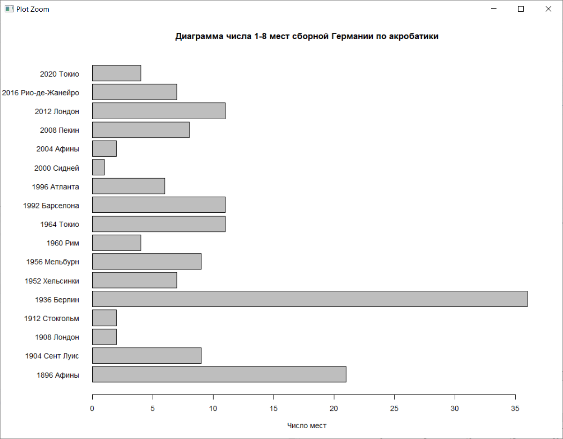

Рис. 1 – Столбчатая диаграмма количества мест 1-8 сборной Германии по акробатике.

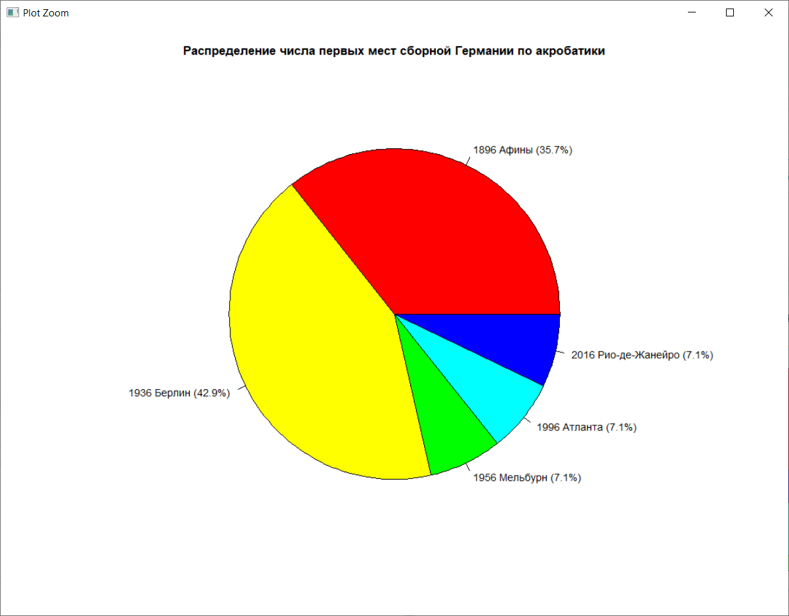

Рис. 2 - Круговая диаграмма количества золотых медалей сборной Германии по акробатике.

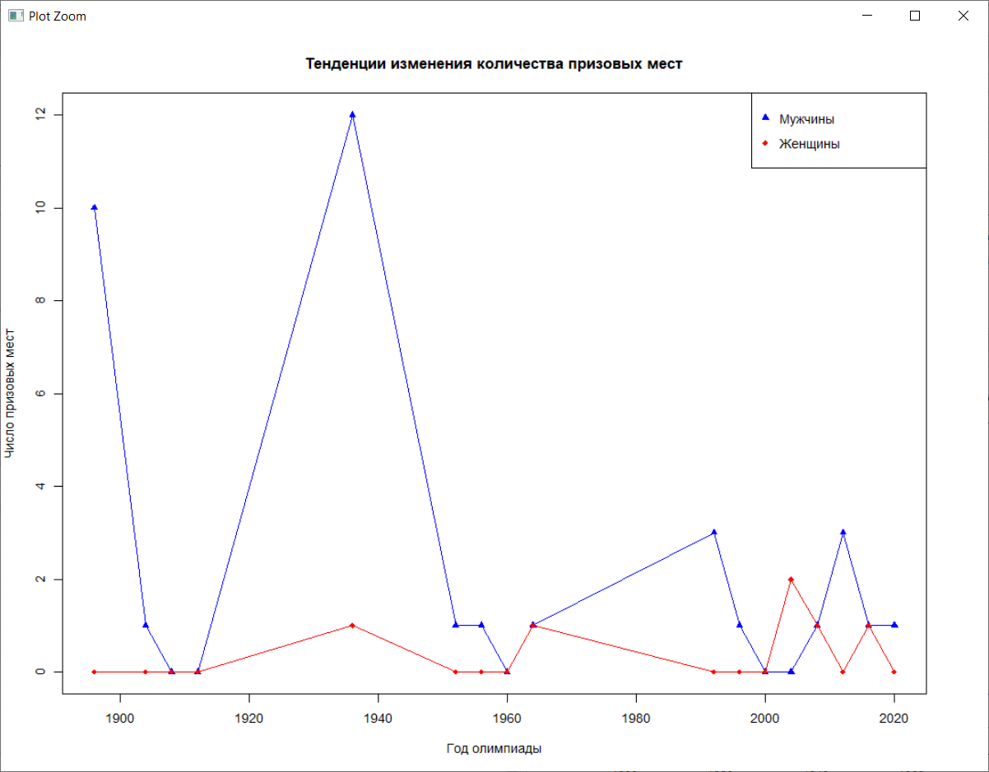

Рис. 3 – Тенденция изменения количества призовых мест(1-8) Германии у мужчин и женщин по акробатике за все олимпиады.

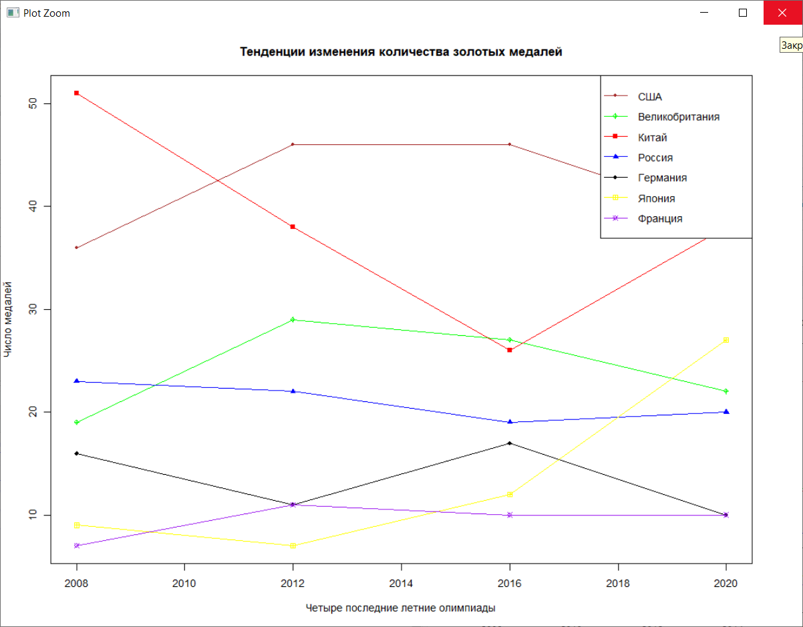

Рис.4 – Тенденция изменения количества золотых медалей за последние 7 олимпиад у 7 лидирующих стран.

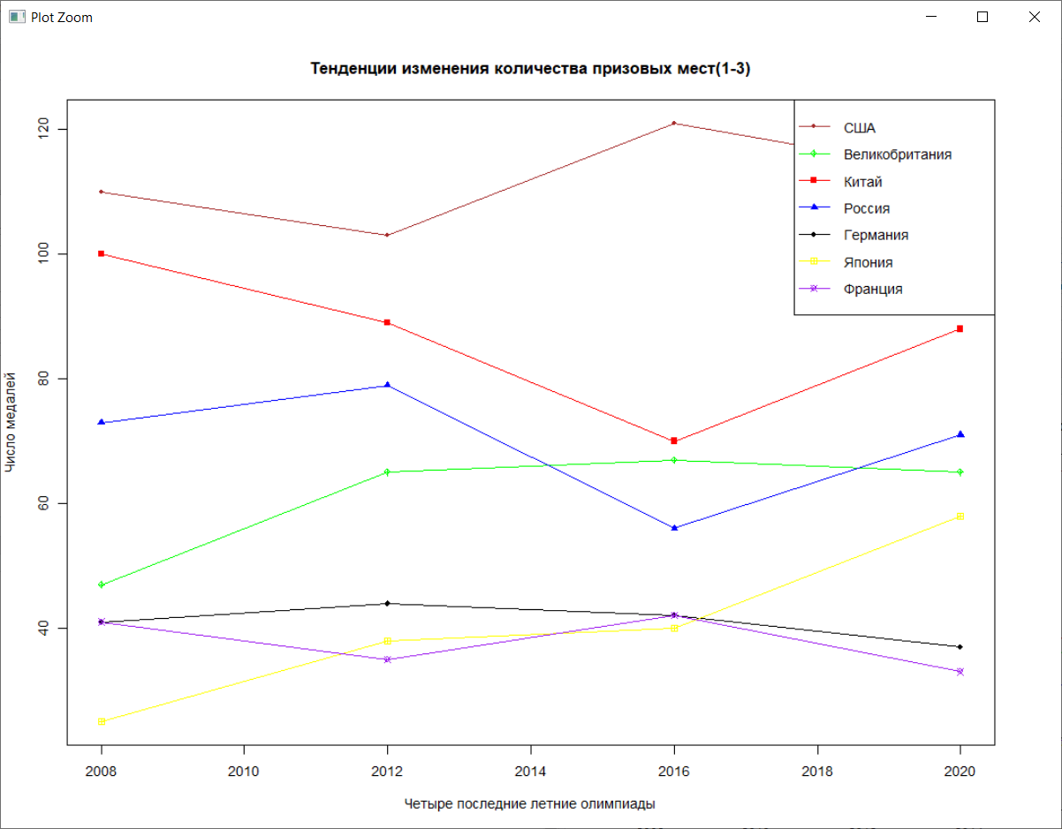

Рис. 5 – Тенденция изменения количества призовых мест за последние 7 олимпиад у 7 лидирующих стран.

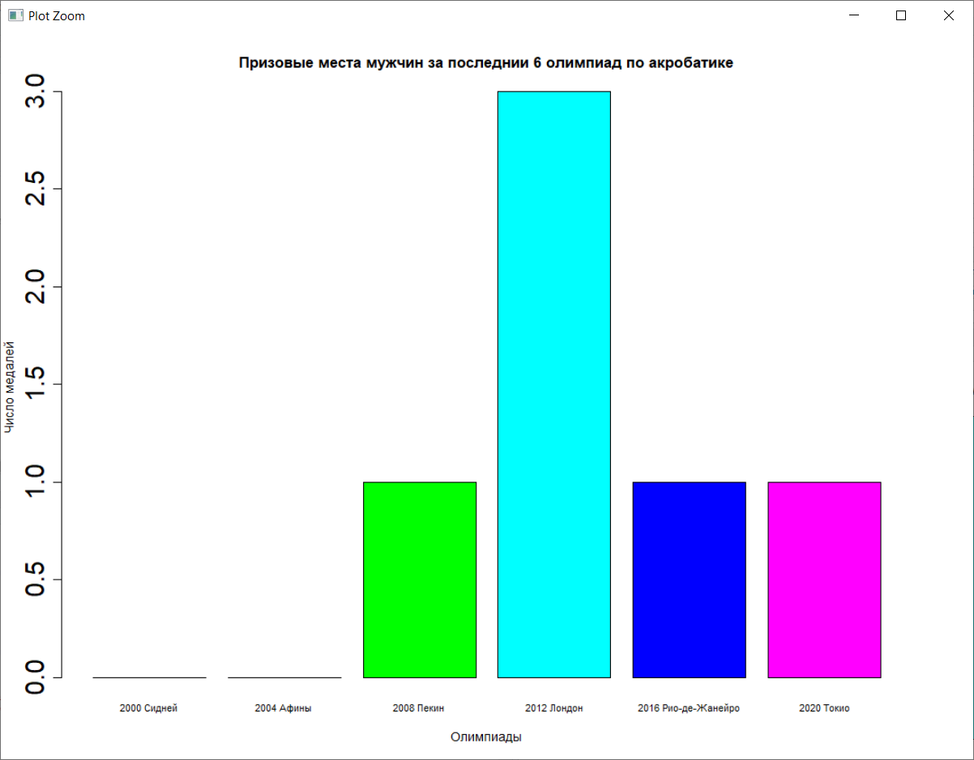

Рис. 6 – Столбчатая диаграмма общего количества призовых медалей мужчин сборной Германии по акробатике.

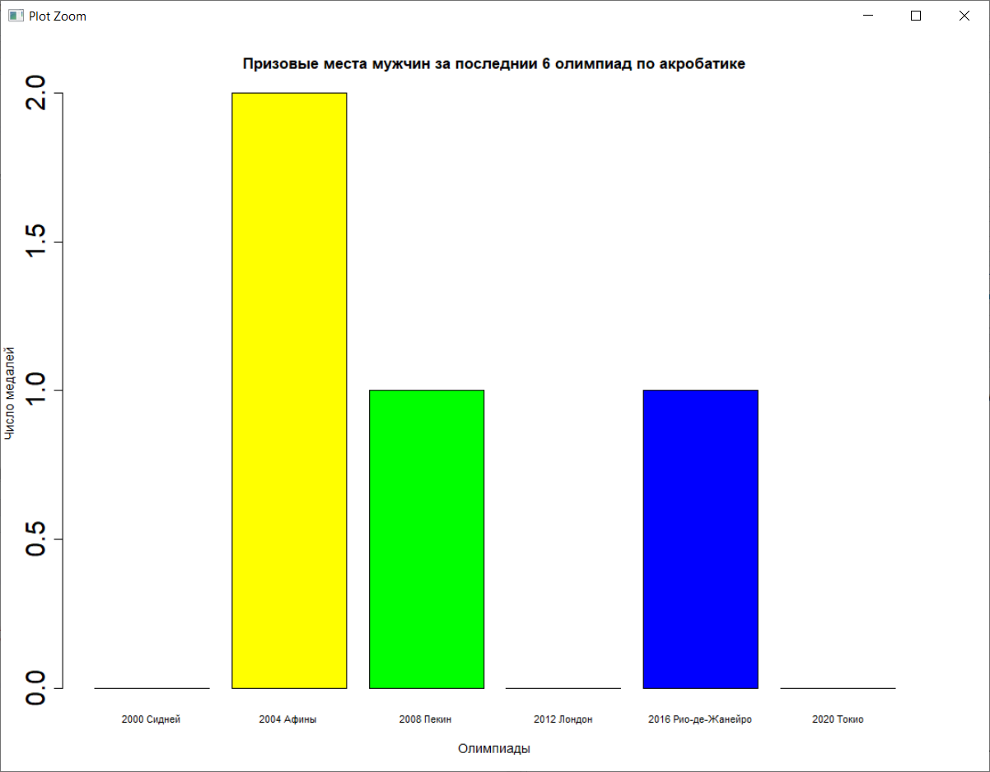

Рис. 7 – Столбчатая диаграмма общего количества призовых медалей женщин сборной Германии по акробатике.

Вывод: были освоены навыки работы с графиками, построении столбчатых диаграмм и круговых.